**专题7《 氮与社会可持续发展》 测试题**

**一、单选题（共15题）**

1．化学科学需要借助化学专用语言描述，下列有关化学用语正确的是

A．中子数为的硫原子： B．铁红的化学式为

C．甲醛的结构简式： D．的电子式：

2．下列说法中正确的是

A．硝酸应保存在棕色塑料瓶中

B．常温下，浓硝酸不与铁和铝反应，但稀硝酸可以与铁和铝反应

C．稀硝酸与Cu反应时，硝酸只表现为强氧化性

D．浓硝酸与碳反应时，硝酸只表现为强氧化性

3．碳铵是一种常用化肥，但在较高温度下会发生分解．下列不是其分解的产物的是

A．水 B．二氧化碳 C．氮气 D．氨气

4．下列装置所示的实验中，能达到实验目的的是

|  |  |  |  |
| --- | --- | --- | --- |
| A | B | C | D |
|  |  |  |  |
| 分离碘和酒精 | 除去Cl2中HCl | 实验室制氨气 | 排水法收集NO |

A．A B．B C．C D．D

5．下列化学用语或图示表达正确的是

A．火碱的化学式：NaOH B．异戊烷的分子模型：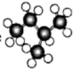

C．乙醇的分子式：CH3CH2OH D．次氯酸的结构式：H—Cl—O

6．在抗击新冠病毒中“84消毒液(有效成分是NaClO)”发挥了重要作用。工业上，制备“84消毒液”的原理为：NaCl+H2ONaClO+H2↑。下列说法正确的是

A．NaClO的消毒原理是利用了其强氧化性

B．NaClO的电子式为

C．该反应每转移1mol电子生成74.5g的NaClO

D．上述反应过程中有离子键、非极性共价键的断裂和形成

7．下列有关物质的性质与用途具有对应关系的是

A．易溶于水，可用作制冷剂

B．受热易分解，可用作氮肥

C．的化学性质稳定，可用作粮食保护气

D．(肼)具有氧化性，可用作高能燃料

8．下列说法不正确的是

A．NO*x*能形成酸雨，NO2转化为HNO3的化学方程式为：3NO2＋H2O=2HNO3＋NO

B．CO、NO、NO2都是大气污染气体，在空气中都能稳定存在

C．根据反应2NO2＋2NaOH=NaNO2＋NaNO3＋H2O可知，可以利用氢氧化钠溶液吸收二氧化氮以防止氮氧化物对大气的污染

D．在汽车排气管上加装“催化转化器”是为了减少有害气体的排放

9．某小组设计如图所示装置(夹持装置略去)制备。下列说法错误的是

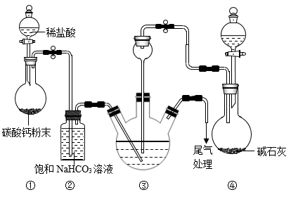

A．③中的三颈烧瓶和④中的分液漏斗中可分别盛放饱和食盐水和浓氨水

B．应先向三颈烧瓶中通入足量，再通入足量

C．也可由稀硫酸与碳酸钙粉末反应制取

D．实验中产生的尾气可以通过浓NaOH溶液处理

10．浓硝酸和稀硝酸均具有强氧化性，浓硝酸还原产物为NO2，稀硝酸还原产物为NO。同温同压下，0.1mol金属单质M与足量浓硝酸反应，生成NO2体积为V1；0.1mol金属单质N与足量稀硝酸反应，生成NO体积为V2。下列说法错误的是

A．M和N反应中，被还原硝酸的物质的量之比一定为

B．M和N反应中，消耗硝酸的物质的量之比一定为

C．产物中M和N化合价之比一定为

D．将生成的气体恰好溶于水生成硝酸，需要通入氧气的体积之比一定为

11．实验室可利用与反应制备亚硝酰氯(NOCl)，装置如图。已知亚硝酰氯的沸点为-5.5℃，遇水生成一种氯化物和两种氮的常见氧化物，其中一种呈红棕色。下列说法错误的是

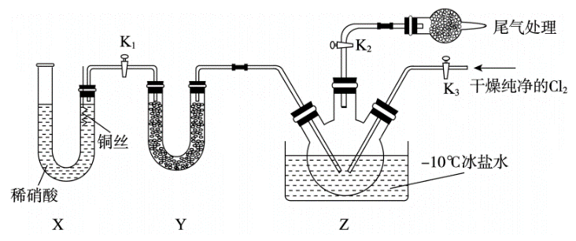

A．X装置的优点是随开随用，随关随停

B．若无装置Y，Z中可能发生反应：

C．装入药品打开后，应先打开再打开

D．Z中冰盐水的作用是冷凝并收集亚硝酰氯

12．用试纸检验气体性质是一种重要的实验方法。下列试纸的选用以及对应的现象、结论都正确的一项是

|  |  |  |  |  |
| --- | --- | --- | --- | --- |
| 选项 | 试剂 | 湿润的试纸 | 现象 | 结论 |
| A | Na2S溶液、稀硫酸 | 醋酸铅试纸 | 变黑 | 硫化氢具有还原性 |
| B | 浓盐酸 | 红色石蕊试纸 | 变蓝 | 浓盐酸有挥发性 |
| C | 浓盐酸、高锰酸钾 | KI-淀粉试纸 | 变蓝 | 氯气具有还原性 |
| D | NH4Cl溶液、浓氢氧化钠溶液 | 红色石蕊试纸 | 变蓝 | NH3的水溶液显碱性 |

A．A B．B C．C D．D

13．下列各实验的现象及结论都正确的是

|  |  |  |  |
| --- | --- | --- | --- |
| 选项 | 实验 | 现象 | 结论 |
| A | 铜粉加入稀硫酸中，加热：再加入少量硝酸钾固体 | 加热时无明显现原，加入硝酸钾后溶液变蓝 | 硝酸钾起催化作用 |
| B | 过量铁粉加入稀硝酸中，充分反应后，滴加溶液 | 有无色气泡产生，溶液呈血红色 | 稀硝酸能将氧化成 |
| C | 向两支盛有溶液的试管中分别滴加淀粉溶液和溶液 | 前者溶液变蓝，后者有黄色沉淀生成 | 溶液中存在平衡： |
| D | 溴的苯溶液滴加到铁粉中，产生的气体通入硝酸酸化的溶液中 | 产生浅黄色沉淀 | 溴与苯发生取代反应生  成 |

A．A B．B C．C D．D

14．在实验室用如图所示装置制备气体，且能达到随时控制反应发生与停止的目的。下列合理的是

|  |  |  |  |
| --- | --- | --- | --- |
|  | 制备的气体 | 化学试剂 | 装置 |
| A | CO2 | CaCO3+H2SO4 |  |
| B | NO2 | Cu+HNO3(浓) |
| C | Cl2 | KMnO4+HCl(浓) |
| D | H2S | FeS+HNO3 |

A．A B．B C．C D．D

15．利用SCR技术可有效降低柴油发动机排放。SCR工作原理为尿素水熔液热分解为和，再利用转化，装置如图所示，下列说法不正确的是

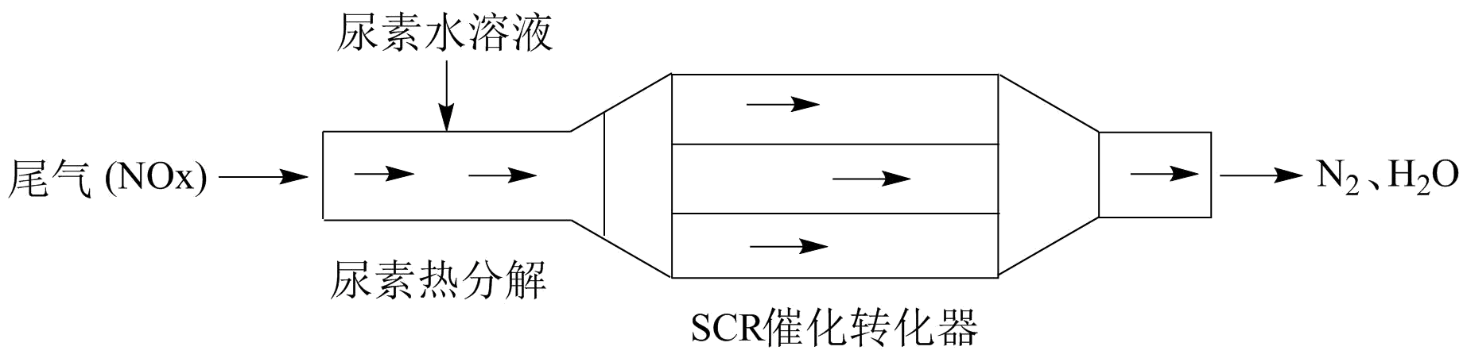

A．尿素水溶液热分解反应不属于氧化还原反应

B．转化过程的化学方程式为：

C．转化器工作过程中，当转移电子时，会消耗(标况下)

D．该装置转化时，还原剂与氧化剂物质的量之比为3：2

**二、填空题（共8题）**

16．氮氧化物的来源

(1)氮氧化物(NOx）主要包括__________________。

(2)氮氧化物的来源

____________的燃烧、________的生产和_______________是氮氧化物的主要来源。

17．氮在自然界中的循环如图所示。

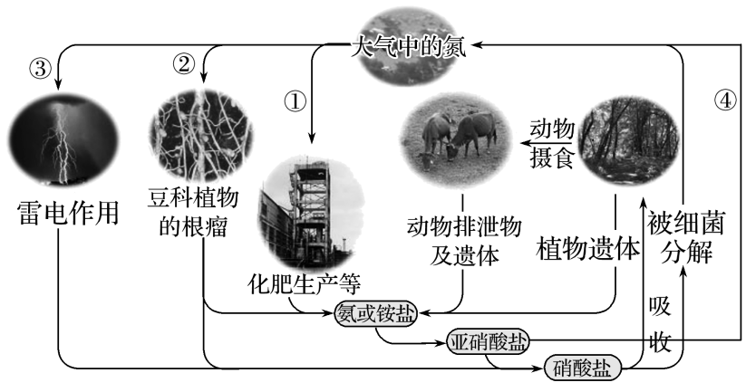

(1)过程①称为___，写出合成氨反应的化学方程式：___，该反应中氮气显____性(填“氧化”或“还原”，下同)。

(2)过程②中能通过____的作用将空气中的氮气固定下来，写出③中固氮反应的化学方程式：___，该反应中氮气显____性。

(3)过程④中的亚硝酸盐有毒，工业上若直接排放将造成对环境的污染。已知NaNO2遇到还原性较强的NH会被还原为N2，在废液中加入下列物质不能使NaNO2无害化排放的是___(填字母)。

a.H2O2          b.NH4Cl        c.KNO3          d.NaOH

18．盐酸、硫酸和硝酸都是重要的化工原料，也是化学实验室里必备的重要试剂。

(1)常温下，可用铁、铝制的容器盛放浓硫酸，说明浓硫酸具有_______性。用玻璃棒蘸取浓硫酸滴在纸上，纸逐渐变黑，说明浓硫酸具有_______性。硝酸应保存在棕色试剂瓶中，这是因为硝酸具有_______性。

(2)硝酸铜是制备Cu­Zn­Al系催化剂的重要原料，工业上用洗净的废铜屑作原料来制备硝酸铜。下列制备方法符合“绿色化学”思想的是 _______(填序号)。

①Cu+HNO3(浓)→Cu(NO3)2

②Cu+HNO3(稀)→Cu(NO3)2

③CuCuOCu(NO3)2

(3)在稀硝酸溶液中加入铜片使之充分反应，写出反应的离子方程式_______ 。

(4)某同学向浸泡铜片的稀盐酸中加入H2O2后，铜片溶解。写出该反应的化学方程式_______。

19．W、X、Y、Z、R是原子序数依次递增的五种短周期元素，Y原子核外电子数与W、X的最外层电子数之和相等，Y原子半径是短周期元素原子半径中最大的，R最高正价与最低负价代数和为4，W的一种氢化物常作制冷剂，Z原子的电子层数与最外层电子数相等。回答下列问题：

(1)W元素的名称为___________，R元素在周期表中位于第三周期___________族。

(2)X、Z、R所形成的简单离子半径由大到小的顺序为___________(用离子符号表示)。

(3)R的简单氢化物的电子式为___________；W、X的最简单氢化物稳定性关系：___________(填氢化物化学式)。

(4)Y的最高价氧化物对应的水化物与Z的最高价氧化物对应的水化物反应的离子方程式为___________。

(5)与气体发生氧化还原反应，生成X的常见单质和一种盐，写出该反应的化学方程式：___________。

20．某溶液中可能含有、、、、、、、中的若干种离子(忽略和水的反应以及水的电离)，离子浓度均为0.1 。某同学进行了如下实验：

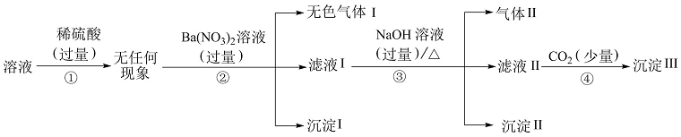

回答下列问题：

(1)通过过程①判断溶液中一定不存在___________(填离子符号)。

(2)气体Ⅰ为___________(填化学式，下同)，沉淀Ⅰ为___________。

(3)过程③中生成气体的离子方程式为___________。

(4)下列说法正确的是___________(填标号)。

a．滤液Ⅰ中一定含有、，滤液Ⅱ中一定含有、

b．将沉淀Ⅲ加入足量的稀盐酸中，无气泡产生

c．沉淀Ⅱ可溶于强酸，也可溶于强碱

(5)实验结束后，该同学得出结论，该溶液中一定含有___________(填离子符号，下同)，该溶液中一定没有___________。

(6)根据(5)的结论，取少量该溶液于烧杯中，加入足量的烧碱溶液，观察到溶液中的现象是___________。

21．5.6克Fe和100 mL某浓度的硝酸在一定条件下反应，Fe完全溶解，生成标况下气体的体积为4.48 L，反应后测得溶液中H+浓度为1.0 mol/L (假设溶液体积不变)，回答下列问题：

(1)所得溶液中存在的金属阳离子为___________；

(2)该硝酸溶液的物质的量浓度为___________。(写出简单的计算过程)

22．将12.8 g Cu投入50 mL某浓度的浓HNO3中，随着Cu的不断减少，反应生成气体的颜色逐渐变浅，当Cu全部溶解时，硝酸恰好完全消耗，共收集到NO2和NO气体3.36 L(标准状况)。回答下列问题：

(1)写出生成NO的离子方程式___________；

(2)混合气体中NO和NO2的体积比为___________；

(3)将生成的气体收集在大试管中，然后倒扣在水中，若往试管中通入氧气让液体充满试管，则通入氧气的质量为___________；

(4)原硝酸的物质的量浓度为___________。

23．下图A、B、C、D是实验室中用于气体的制取、收集与除杂的装置。

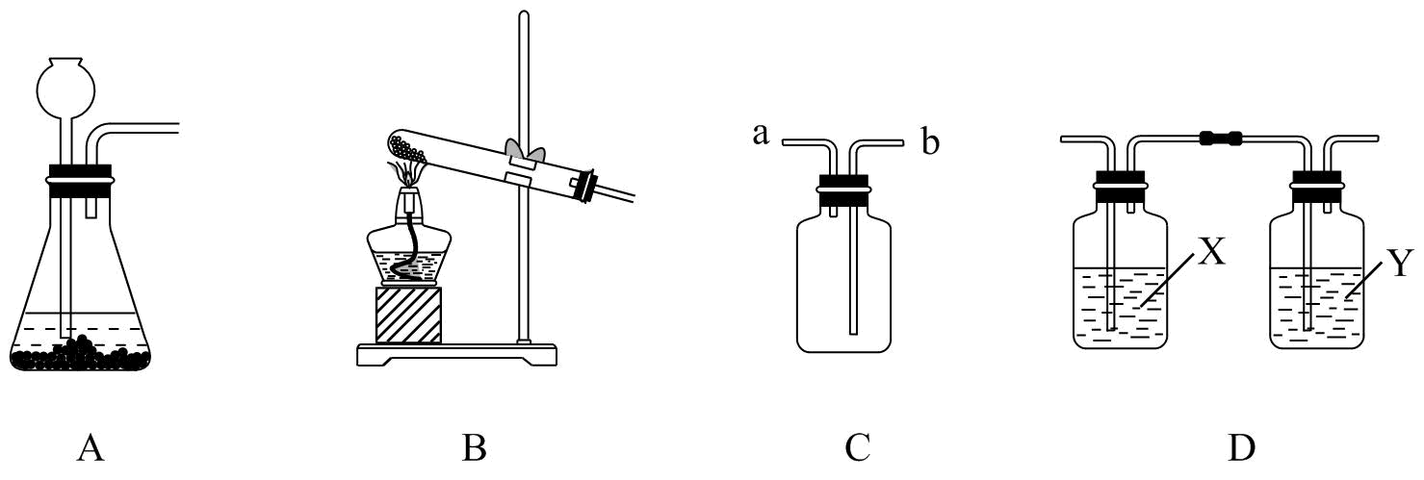

请回答下列问题：

(1)若选用A装置制氢气，则长颈漏斗中加入的试剂是___________，选C装置收集氢气时，氢气应从___________(填“a”或“b”)通入。

(2)实验室用氯化铵和氢氧化钙制备氨气，应选用的发生装置是___________(填序号)，该反应的化学方程式是___________。

(3)若选用A、D装置，用大理石和稀盐酸反应制备纯净且干燥的，则D装置中的试剂X和Y分别是___________、___________(假设每步吸收是完全的)。

**参考答案：**

1．A

【解析】

A．质量数质子数中子数，故中子数为18的硫原子的质量数为34，而表示原子时，将质量数表示在元素符号左上方，质子数表示在左下方，则该硫原子为，故A正确；

B．铁红是氧化铁的俗称，化学式为，故B错误；

C．甲醛的官能团为醛基，结构简式为，故C错误；

D．二氧化碳中C原子和O原子之间以双键结合，故其电子式为，故D错误；

答案选A。

2．D

【解析】

A．硝酸具有强氧化性且见光易分解，故应保存在棕色玻璃瓶中，A错误；

B．常温下，浓硝酸可以与铁和铝反应钝化，生成一层致密氧化膜，保护内部金属，B错误；

C．稀硝酸与Cu反应时，硝酸表现为强氧化性和酸性，C错误；

D．浓硝酸与碳反应时，硝酸只表现为强氧化性，D正确；

故选D。

3．C

【解析】

碳铵（NH4HCO3）在较高温度下会发生分解生成氨气、水以及二氧化碳，不会伴随氧化还原反应的发生，所以不会产生氮气，故选C。

4．D

【解析】

A．碘易溶于酒精，二者不分层，无法通过分液分离，故A不选；

B．氯气和HCl都能和NaOH溶液反应，达不到分离提纯的目的，应该用饱和食盐水，故B不选；

C．氯化铵受热分解生成氨气和HCl，氨气与HCl遇冷又会生成氯化铵，该方法无法制取氨气，故C不选；

D．一氧化氮气体不溶于水，可以通过图示装置用排水法收集NO，故D选；

故选：D。

5．A

【解析】

A．火碱是氢氧化钠的俗名，化学式为NaOH，故A正确；

B．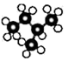为异戊烷的球棍模型，不是分子模型，故B错误；

C．乙醇的结构简式为CH3CH2OH，分子式为C2H6O，故C错误；

D．HClO中O原子分别与H原子和Cl原子形成共价键，故次氯酸的结构式为H-O-Cl，故D错误；

故选：A。

6．A

【解析】

A． NaClO中Cl元素为+1价，具有强氧化性，可用于杀菌消毒，故A正确；

B． NaClO是离子化合物，钠离子和次氯酸根离子之间形成离子键，氯原子和氧原子之间形成1对共用电子对，均满足8电子稳定结构，在次氯酸根离子中O显负价，Cl显正价，故其电子式为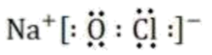，故B错误；

C． 根据方程式可知Cl的化合价从-1价升高为+1价，转移2mol电子生成74.5g的NaClO，故该反应每转移1mol电子生成37.25g的NaClO，故C错误；

D． NaCl中钠离子和氯离子之间是离子键，水分子中含有极性共价键，NaClO中含有离子键和极性共价键，H2中存在非极性共价键，故上述反应过程中有离子键、极性共价键的断裂，没有非极性键的断裂，有离子键、极性共价键、非极性共价键的生成，故D错误；

故选A。

7．C

【解析】

A． 液氨气化时吸热，可用作制冷剂，故A错误；

B． 含有铵根离子，易溶于水，能提供N，被植物吸收，可用作氮肥，故B错误；

C． 的化学性质稳定，可用作粮食保护气，减少粮食的呼吸作用，防止粮食缓慢氧化而变质，故C正确；

D． (肼)具有还原性，可用作高能燃料，故D错误；

故选C。

8．B

9．D

【解析】

装置①生成CO2，装置②除去CO2中的HCl杂质，装置③是主反应容器，即向饱和氯化钠溶液中依次通入氨气、二氧化碳发生反应生成NaHCO3晶体，装置④中的浓氨水滴入碱石灰后生成氨气进入装置③。

A．据分析， ③中的三颈烧瓶和④中的分液漏斗中可分别盛放饱和食盐水和浓氨水，A正确；

B．为了增大CO2的溶解度，提高溶液中HCO 的浓度，应先向三颈烧瓶中通入足量极易溶于水的，使溶液显碱性，再通入足量，B正确；

C． 碳酸是弱酸，则也可由稀硫酸与碳酸钙粉末反应制取，但硫酸钙微溶于水会覆盖在碳酸钙表面，故稀硫酸与块状碳酸钙固体不能持续、不能用制，C正确；

D． 实验中产生的尾气中所含氨气需要处理，氨气极易溶于水、但可以通浓NaOH溶液不利于氨气溶解，故因用水或酸处理，D不正确；

答案选D。

10．B

【解析】

A．设该条件下气体摩尔体积为*Vm*，M与浓硝酸反应时，被还原的硝酸*n1*=*n*(NO2)=，N与稀硝酸反应时，被还原的硝酸*n2*=*n*(NO)=，则两个反应中被还原的硝酸物质的量之比为，A正确；

B．设反应后M转化为M(NO3)x，则根据得失电子守恒得：0.1 mol×x=，解得x=，则M与硝酸反应中消耗硝酸*n3*=0.1 mol×+=，设反应后N转化为N(NO3)y，则根据得失电子守恒得：0.1 mol×y=，解得y=，则M与硝酸反应中消耗硝酸*n4*=0.1 mol×+=，则两个反应中消耗硝酸物质的量之比为，B错误；

C．由B选项分析知，反应后M的化合价为+x价，即+价，反应后N的化合价为+y价，即+价，故M、N反应后化合价之比为，C正确；

D．根据反应4NO2+O2+2H2O=4HNO3，知将生成的NO2完全溶于水需要O2的物质的量*n5*==，根据反应4NO+3O2+2H2O=4HNO3，知将生成的NO完全溶于水需要O2的物质的量*n6*==，则两种情况下需要O2的物质的量之比（即体积比）为，D正确；

故答案选B。

11．C

【解析】

X中稀硝酸与铜丝反应生成NO，经Y中干燥剂干燥后进入Z中，与干燥纯净的氯气在冰盐水浴条件下反应生成亚硝酰氯，据此分析解答。

A．X装置打开旋塞K1时硝酸与铜接触生成NO，关闭旋塞后生成的NO会将硝酸压入左侧，使得铜丝与稀硝酸脱离，反应即刻停止，从而实现随开随用，随关随停，故A正确；

B．X中生成的NO中有水蒸气，若不通过Y进行干燥，水会进入Z中与生成的亚硝酰氯发生反应，结合已知条件可知反应生成HCl，二氧化氮和NO，反应为：，故B正确；

C．装入药品打开后，应先打开，待氯气将装置中的空气排尽后再打开，这样可防止NO与氧气发生反应，故C错误；

D．亚硝酰氯的沸点为-5.5℃，用冰盐水有利于产物的冷凝收集，故D正确；

故选：C。

12．D

【解析】

A．向Na2S溶液中加入稀硫酸，二者发生复分解反应产生H2S气体，当使用醋酸铅试纸检验时H2S+(CH3COO)2Pb=PbS↓+2CH3COOH，该反应证明PbbS是黑色物质，不能显示其还原性，A错误；

B．浓盐酸具有挥发性，挥发的HCl可以使湿润的蓝色石蕊试纸变为红色，而不是使湿润的红色石蕊试纸变为蓝色，B错误；

C．浓盐酸与酸性高锰酸钾溶液发生氧化还原反应产生Cl2，Cl2具有氧化性，将KI氧化为I2，I2遇淀粉试纸变为蓝色，这证明氯气具有氧化性，C错误；

D．NH4Cl溶液与浓氢氧化钠溶液混合加热，发生反应产生NH3，NH3与水反应产生NH3·H2O电离产生OH-，可以使湿润的红色石蕊试纸变为蓝色，故可以使用红色石蕊试纸检验氨气的水溶液显碱性，D正确；

故合理选项是D。

13．C

【解析】

A．铜与稀硫酸不反应，加入硝酸钾后，铜与硝酸反应溶液变蓝，与催化剂无关，A错误；

B．过量铁粉加入稀硝酸中充分反应后溶液中无Fe3+溶液不会变红，B错误；

C．淀粉遇碘变蓝，硝酸银与碘离子反应生成黄色沉淀，根据现象可判断KI3溶液中存在平衡，C正确；

D．溴易挥发与AgNO3溶液也会产生浅黄色沉淀产生干扰，D错误；

故选C。

14．B

【解析】

A．不能用碳酸钙和稀硫酸反应制取CO2，因为碳酸钙和稀硫酸反应生成的微溶物CaSO4附着在大理石表面，阻止反应的进一步进行，故A错误；

B．铜和浓硝酸反应生成硝酸铜、二氧化氮和水，是块状固体和液体反应(不需要加热)制备气体，可以用该装置制备，故B正确；

C． KMnO4为粉末且易溶于水，KMnO4和浓盐酸反应制取氯气不能选用该装置，故C错误；

D．HNO3具有强氧化性，FeS和HNO3发生氧化还原反应生成硝酸铁、硫和水，不能制取H2S，故D错误；

故选B。

15．D

【解析】

A．尿素]水溶液热分解为NH3和CO2，反应过程中元素化合价不变，因此反应不属于氧化还原反应，故A正确；

B．NH3还原NO2反应产生氮气和水，NH3→N2过程中N元素化合价从-3升到0价，NO2→N2过程中N元素化合价从+4降到0价，由电子守恒、原子守恒，可知反应的化学方程式为：8NH3+6NO27N2+12H2O，故B正确；

C．NH3转化NOx，反应产生N2、H2O，当转移0.6mol电子中消耗NH3的物质的量为n(NH3)==0.2mol，则该氨气在标准状况下的体积V(NH3)=nVm=0.2mol×22.4L/mol=4.48L，故C正确；

D．该装置转化NO时，NH3作还原剂，NO为氧化剂，NH3→N2过程中N元素化合价从-3升到0价，NO→N2过程中N元素化合价从+2降到0价，根据电子守恒可知还原剂与氧化剂物质的量之比为=2：3，故D错误；

故选：D。

16．     NO和NO2     化石燃料     硝酸     机动车辆尾气的排放

【解析】

氮氧化物(NOx）主要包括NO和NO2。氮氧化物的来源主要是化石燃料的燃烧、硝酸的生产和机动车辆尾气的排放是氮氧化物的主要来源。

17．(1)     人工固氮     N2+3H22NH3     氧化

(2)     豆科植物根瘤菌     N2+O22NO     还原

(3)acd

【解析】

略

18．(1)     强氧化     脱水     不稳定

(2)③

(3)3Cu+8H++2NO=3Cu2++2NO↑+4H2O

(4)Cu+H2O2+2HCl=CuCl2+2H2O

【解析】

(1)

常温下，Fe、Al和浓硫酸发生氧化还原反应而生成一层致密的氧化物薄膜而阻止进一步被氧化，该现象称为钝化现象；浓硫酸具有吸水性、脱水性和强氧化性，能将纸张中的H、O元素以2∶1水的形式脱去而体现脱水性，导致纸张变黑色；浓硝酸不稳定，见光易分解，所以硝酸应该保存在棕色试剂瓶中，故答案为：强氧化；脱水；不稳定；

(2)

①产生有毒气体二氧化氮、②产生有毒NO，③不产生对环境有污染的副产品，所以符合“绿色化学”思想的是③，故答案为：③；

(3)

稀硝酸和铜反应生成硝酸铜、NO和水，反应的离子方程式为3Cu+8H++2NO=3Cu2++2NO↑+4H2O，故答案为：3Cu+8H++2NO=3Cu2++2NO↑+4H2O；

(4)

酸性条件下，双氧水和Cu、氢离子发生氧化还原反应生成铜离子、水，反应的化学方程式Cu+H2O2+2HCl=CuCl2+2H2O，故答案为：Cu+H2O2+2HCl=CuCl2+2H2O．

19．(1)     氮     ⅥA

(2)

(3)     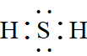     

(4)

(5)

【解析】

W、X、Y、Z、R是原子序数依次递增的五种短周期元素，Y原子半径是短周期元素原子半径中最大的，则Y为Na，W的一种氢化物常作制冷剂，则W为N，Y原子核外电子数与W、X的最外层电子数之和相等，则X的最外层电子数=11-5=6，则X为O， R最高正价与最低负价代数和为4，R最高正价与最低负价分别为+6、-2价，R为S， Z原子的电子层数与最外层电子数相等，则Z为Al，综上W为N、X为O、Y为Na、Z为Al、R为S，据此回答。

(1)

W元素的名称为氮，R元素在周期表中位于第三周期ⅥA族。

(2)

同主族时电子层越多，离子半径越大，具有相同电子排布的离子，原子序数大的离子半径小；X、Z、R所形成的简单离子半径由大到小的顺序为 (用离子符号表示)。

(3)

R的简单氢化物为硫化氢，为共价化合物，电子式为；同周期从左到右元素非金属性递增，非金属性越强，简单氢化物越稳定，W、X的最简单氢化物稳定性关系：。

(4)

Y的最高价氧化物对应的水化物与Z的最高价氧化物对应的水化物反应，即氢氧化钠溶液与氢氧化铝反应生成偏铝酸钠和水，离子方程式为。

(5)

与气体发生氧化还原反应，即过氧化钠和三氧化硫反应，生成X的常见单质即氧气和一种盐，反应中，硫元素处于最高价态、硫化合价不发生变化，过氧化钠中氧元素化合价既升高又降低，则另一产物为硫酸钠，该反应的化学方程式：。

20．(1)、

(2)     NO     

(3)

(4)a

(5)     、、、     、、、

(6)溶液先生成白色絮状沉淀，紧接着白色沉淀变成灰绿色，最后变成红褐色

【解析】

可能含有、、、、、、、中某些离子的溶液，加入过量稀硫酸无现象，则表明溶液中不含有、；所得溶液中加入过量的Ba(NO3)2，产生的沉淀应为BaSO4，气体应为Fe2+在酸性溶液中与 反应生成的NO气体；滤液Ⅰ中加入过量的NaOH，产生的气体应为NH3，沉淀应为Fe(OH)3；滤液Ⅱ中通入少量CO2，一定会生成BaCO3沉淀。

(1)

(2)

所得溶液中加入过量的Ba(NO3)2，产生的沉淀应为BaSO4，气体应为Fe2+在酸性溶液中与 反应生成的NO气体，所以气体Ⅰ为NO，沉淀Ⅰ为。答案为：NO；；

(3)

过程③中加入过量NaOH，生成气体为NH3，离子方程式为。答案为：；

(4)

a．因为加入过量的Ba(NO3)2，所以滤液Ⅰ中一定含有、；因为加入过量的NaOH，所以滤液Ⅱ中一定含有、，a正确；

b．由分析可知，沉淀Ⅲ中一定含有BaCO3，所以加入足量的稀盐酸中，有气泡产生，b不正确；

c．沉淀Ⅱ应为Fe(OH)3，只能溶于强酸，不能溶于强碱，c不正确；

故选a。答案为：a；

(5)

由实验分析可知，溶液中一定含有、、，题干信息显示，溶液中各离子浓度均为0.1 ，所以溶液中只可能还存在，从而得出该溶液中一定含有、、、；若含K+、Al3+，则溶液不呈电中性，从而得出该溶液中一定没有、、、。答案为：、、、；、、、；

(6)

根据(5)的结论，溶液中含有、、、，取少量该溶液于烧杯中，加入足量的烧碱溶液，、都与OH-发生反应，由于生成的氨气极易溶于水，难以逸出，所以观察到溶液中的现象主要是Fe2+与OH-反应生成的Fe(OH)2、进而转化为Fe(OH)3产生的，故现象是溶液先生成白色絮状沉淀，紧接着白色沉淀变成灰绿色，最后变成红褐色。答案为：溶液先生成白色絮状沉淀，紧接着白色沉淀变成灰绿色，最后变成红褐色。

21．     Fe3+     反应后测得溶液中H+浓度为1.0 mol/L，说明硝酸过量，反应后的溶液中硝酸的浓度为1mol/L，硝酸铁的浓度为1mol/L，浓硝酸与铁反应生成二氧化氮，稀硝酸与铁反应生成一氧化氮，标况下生成的气体的体积为4.48 L，根据氮原子守恒，硝酸的物质的量=+1.0 mol/L×0.1L+1.0 mol/L×0.1L×3 =0.6mol，该硝酸溶液的物质的量浓度为=6mol/L

【解析】

(1)5.6克Fe和100 mL某浓度的硝酸在一定条件下反应，Fe完全溶解，反应后测得溶液中H+浓度为1.0 mol/L，说明硝酸过量，硝酸具有强氧化性，能将铁直接氧化为Fe3+，则所得溶液中存在的金属阳离子为Fe3+；

(2)根据(1)中分析，反应后测得溶液中H+浓度为1.0 mol/L，说明硝酸过量，反应后的溶液中硝酸的浓度为1mol/L，硝酸铁的浓度为1mol/L，浓硝酸与铁反应生成二氧化氮，稀硝酸与铁反应生成一氧化氮，标况下生成的气体的体积为4.48 L，根据氮原子守恒，硝酸的物质的量=+1.0 mol/L×0.1L+1.0 mol/L×0.1L×3 =0.6mol，该硝酸溶液的物质的量浓度为=6mol/L。

22．     3Cu+8H++ 2NO3-=3Cu2++2NO↑+4H2O     5∶1     3.2 g     11.0 mol·L-1

【解析】

(1)生成NO时，是铜和稀硝酸反应，其反应的离子方程式为3Cu+8H++ 2NO3-=3Cu2++2NO↑+4H2O。

(2)NO2和NO气体3.36 L(标准状况)，其物质的量为0.15mol，12.8 g Cu其物质的量为0.2 mol，设NO2物质的量为X mol，则NO物质的量为Y mol，则由题意可得X+ Y=0.15。生成X mol NO2，根据反应的化学方程式，可知需消耗铜0.5X mol。生成Y molNO，需消耗铜0.375Y mol，则可的关系式0.5X+0.375Y=0.2，联系两式可解得Y=0.125 mol，X=0.025 mol，则混合气体中NO和NO2的体积比=0.125：0.025=5∶1。

(3)根据 4NO2+O2+2H2O=4HNO3，4NO+3O2+2H2O=4HNO3，把0.025 mol NO2和0.125 molNO代入计算可得总共需要氧气物质的量为+=0.1mol，则需要氧气的质量为3.2g。

(4)根据氮元素守恒，可知0.2 molCu转化为Cu(NO3)2要消耗0.4 molHNO3，NO2和NO气体总计0.15mol要消耗硝酸0.15mol，则50 mL该 HNO3溶液中含有硝酸物质的量为0.4+0.15=0.55 mol，则该硝酸的物质的量浓度为 mol·L-1=11.0 mol·L-1。

23．(1)     稀盐酸或稀硫酸     a

(2)     B     

(3)     饱和溶液     浓硫酸

【解析】

实验室通过锌和稀硫酸或稀盐酸反应来制取氢气、采用固液制气装置，可以选用向下排空气法或者排水法来收集；实验室通过加热氢氧化钙和氯化铵固体混合物来制取氨气，采用固固加热制气装置；实验室通过大理石和稀盐酸反应制取、采用固液制气装置，用饱和溶液可除去中的氯化氢、浓硫酸可干燥，据此回答。

(1)

实验室通过锌和稀硫酸或稀盐酸反应来制取氢气，氢气密度比空气小、难溶于水，可以选用向下排空气法或者排水法来收集；若选用A装置制氢气，则长颈漏斗中加入的试剂是稀盐酸或稀硫酸，选C装置收集氢气时，氢气应从a通入。

(2)

实验室通过加热氢氧化钙和氯化铵固体混合物来制取氨气，采用固固加热制气装置，则应选用的发生装置是B，氢氧化钙和氯化铵固体混合物在加热下反应生成氯化钙、氨气和水，该反应的化学方程式是。

(3)

实验室制二氧化碳：大理石和稀盐酸反应在A装置反应生成， 中含挥发出来的氯化氢和水，D装置为除杂装置，通过D即可制备纯净且干燥的，饱和溶液可除去中的氯化氢、浓硫酸可吸收中的水蒸气，则D装置中的试剂X和Y分别是饱和溶液、浓硫酸。